

**ŽUPA SV. IVANA KRSTITELJA REČICA**

**BR. 675. GOD.XIV. 31.SIJEČNJA 2021.**

**4. NEDJELJA KROZ GODINU**

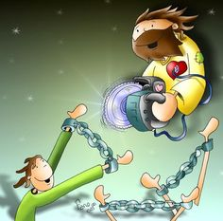**Prvo čitanje*:*** *Pnz 18, 15-20*

**Drugočitanje:** *1Kor 7, 32-35*

**Evanđelje:** *Mk 1, 21-28*

**Zborna molitva:**

Gospodine, Bože naš, tvoja Crkva počinje svetu službu: daj da te štujemo svom dušom te u tvom Duhu ljubimo

i prihvaćamo sve ljude. Po Gospodinu..

**Ulazna pjesma:**

*Spasi nas, Gospodine, Bože naš, i saberi nas iz naroda,*

*da slavimo tvoje sveto ime, da se tvojom slavom ponosimo.*

*(Ps 106, 47)*

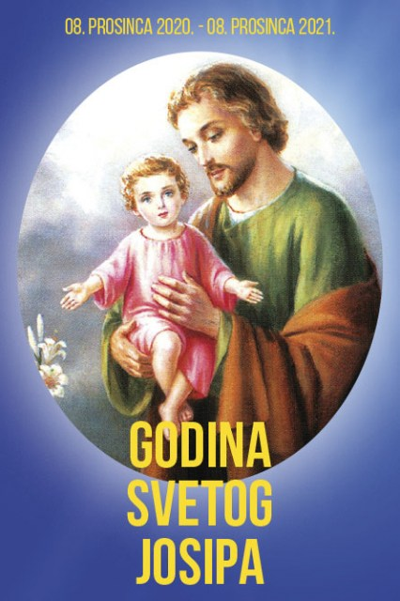

**Pričesna pjesma:**

*Rasvijetli lice nad slugom svojim,*

*po svojoj me dobroti spasi! Gospodine,*

*ne bilo me stid što te zazvah!*

*(Ps 31, 17-18)*

*Papa proglasio Godinu sv. Josipa Sveta Stolica objavila je u utorak 8. prosinca apostolsko pismo pape Franje „Patris corde“ (Očinskim srcem) u povodu 150. obljetnice proglašenja svetog Josipa zaštitnikom sveopće Crkve. Tim povodom od danas do 8. prosinca 2021. održat će se posebna Godina svetog Josipa uz koju su vezani posebni oprosti.*

*U gradu Kafarnaumu Isus u subotu uđe u sinagogu i poče naučavati. Bijahu zaneseni njegovim naukom. Ta učio ih je kao onaj koji ima vlast, a ne kao pismoznanci.*

*A u njihovoj se sinagogi upravo zatekao čovjek opsjednut nečistim duhom. On povika: »Što ti imaš s nama, Isuse Nazarećanine? Došao si da nas uništiš? Znam tko si: Svetac Božji!« Isus mu zaprijeti: »Umukni i iziđi iz njega!« Nato nečisti duh potrese njime pa povika iz svega glasa i iziđe iz njega.*

*Svi se zaprepastiše te se zapitkivahu: »Što li je*

*ovo? Nova li i snažna nauka! Pa i samim neči­stim dusima zapovijeda, i pokoravaju mu se.« I pročulo se odmah o njemu posvuda, po svoj okolici galilejskoj.*

*Riječ Gospodnja.*

|  |
| --- |
| EL PROYECTO PASTORAL DE LA EVANGELII GAUDIUM EN NUESTRA IGLESIA DIOCESANAZaustavimo se malo uz čovjeka opsjednuta nečistim duhom. Taj čovjek je bio pod vlašću, s okovima bilo čega – od strašnih sjećanja, strahova, od prisila, kratko: od nečega što mu nije dopuštalo da bude svoj. Takve opsjednutosti danas ima u svim mogućim oblicima: alkohol, lijekovi, droga, seks, vlast, posjed mogu biti strast, strast iza koje se uvijek skriva nevolja i ona se javlja kao prisila da netko čini ono što ne bi htio činiti – tako kao da se u njemu skriva drugi koji govori iz njega ili ga čini svojim alatom. Zato čovjek u sinagogi poviče: “Što ti imaš s nama, Isuse Nazarećanine? Došao si da nas uništiš? Čovjek nije gospodar u vlastitoj kući, on više ne može reći “ja”. To evanđelje misli pod “opsjednutošću”. Isus je došao, da doslovno stupi u borbu protiv svega što ne dopušta čovjeku da bude sam svoj. Kraljevstvo Božje koje on naviješta i donosi, to kraljevstvo biva konkretno i stvarno u oslobođenju čovjeka od svega što ga podjarmljuje i otuđuje.  Stavimo sve u Božje ruke; on nosi i upravlja naš život i vodi nas do cilja. Neka nas prati zagovor Majke Božje Marije. Ona je u vjeri sve više vidjela u Isusu ne samo čovjeka; ona ga je prepoznala kao Boga i njemu je vjerovala i nadala se. Iz neba nam je blizu sa svojom majčinskom ljubavlju i želi nas pratiti do svoga Sina u vječno kraljevstvo ljubavi i mira. |

**Narod što je sjedio u tmini svjetlost vidje veliku**,

|  |
| --- |
| Enseñanzas y Reflexiones Bìblicas - Camino, Verdad y VidaPoštovani roditelji, dragi firmanici!  **Pismo roditeljima i potvrđenicima**  „ Primi pečat dara Duha Svetoga…“ govori djelitelj sakramenta potvrde pomazujući firmanika posvećenim uljem čineći mu na čelu znak križa. Biti firman znači biti označen Presvetim Trojstvom, znači ući u puninu života Kristove zajednice – Crkve vidljivi znak Kristove prisutnosti posebno očitovan u slvljenju Euharistije (mise).  Polovica prve godine i ova druga godina naše priprave za sakrament svete potvrde obilježeni su nečim što nijedna generacija nije doživjela. Prvo nas je u ožujku 2020 omela corona i zatvorila crkve i naše susrete na župnoj katehezi. Sve se nastavilo i u ovoj drugoj godini naše priprave.  Poštovani roditelji, otvorio sam virtualnu učionicu gdje vaša djeca dobivaju tjedne kateheze kao priprave. Koliko god se ja trudio nešto nedostaje – nedjeljni euharistijski susreti (sveta misa). Budući da je broj sudionika na misi ograničen. Sada nam se dogodila i velika esreća uslijed potresa zatvorena je župna crkva moramo tražiti neka rješenja da vi i vaša djeca ne budu uskraćena za najvažniji dio pripreme za sakrament svete potrvrde – euharistiju.  Ono što vam mogu ovoga trena reći, poštovani roditelji i dragi firmanici – da ćemo ove godine imati firmu. Kako i kada – o tome ćemo se dogovoriti međusobno i s Nadbiskupom.  Kako od 01. veljače na nastavu mogu i učenici viših razreda, to nam omogučava da organiziramo i misna slavlja kao dio i to najvažniji u pripremi za firmu.  **Stoga u nedjelju 07. veljače s početkom u 17,00 sati pozivam roditelje firmanika na susret u vjeronaučnu dvoranu na katu našeg Pastoralnog centra.**  Susret bi se odvijao u dva dijela:   1. Molitveni dio ( Božja riječ, razmatranje Božje riječi, molitva) 2. Razgovor kako organizirati što bolje pripravu firmanika i roditelja u ovoj situaciji. 3. Eventualije   Sve Vas lijepo pozdravljam i nosim u svojim molitvama i srcu! |

|  |  |  |
| --- | --- | --- |
| Ponedjeljak,  **Župne obavijesti**  01.veljača |  | Brigita |
| Utorak,  02.veljača | 18,00 | PRIKAZANJE GOSPODINOVO  + Marica Grdina i ob. Konjić; + Ivan, Marija Cvetković i ob.; + Barbara, Ivan Latin; + Marija Jovica i ob. Latin |
| Srijeda,  03.veljača |  | Blaž, biskup i mučenik |
| Četvrtak,  04.veljače |  | Andrija Corsini |
| Petak,  05.veljača | 18,00 | Agara – PRVI PETAK  + Tomo Ribar |
| Subota,  06. veljača | 18,00 | Pavao Miki  MISA ZA PRVOPRIČESNIKE I RODITELJE |
| Nedjelja,  07.veljača | 8,30  9,30  11,00 | **PETA NEDJELJA KROZ GODINU**  **DVORANA**  +Marija, Janko Slaćanin i obitelj  **ZAMRŠJE - KAPELA**  +Miroslava Haluga; + Ivan, Ana Vojvoda; + Slavica Vojvoda: +Mara, Mijo, Ivan Strnić, Ljubica Stepušin; Ivan Cbetković, Marija Jovica  **DVORANA**  Poldanjica – pro populo |

* U petak – PRVI PETAK . POBOŽNOST Srcu Isusovu. Prilika za svetu ispovijed od 17,30 sati
* U nedjelju u 17,00 sati susret roditelja firmanika ( radi epidemioloških mjera molim da dođe samo jedan roditelj)
* Ovaj tjedan pokrenuli smo akciju idejnog rješenja ulaska u dvoranu sa strane ceste…izrađujemo dokumentaciju radi izrade podloge a kasnije i asfaltiranja jer trebutno gacamo po blatu. Nadam se da ću naići na Vašu pomoć, pomoć Mjesnog odbora i grada da si olakšamo ovu situaciju.
* Nadam se da da će stručne službe što prije pregledati našu župnu crkvu i kuću da se može priostupiti ovnoj sanaciji.

Župni pastoralni listić izdaje Župa sv. Ivana Krstitelja Rečica, Rečica 47. 47203 Rečica, tel 047 713 002. Uređuje i odgovara. Lovro Zaplatić župnik. <http://zupa-svik-recica.hr/> mail: [zupa.recica@zg-nadbiskupija.hr](mailto:zupa.recica@zg-nadbiskupija.hr). Izlazi tjedno u 150 primjeraka.